**Выступление на ШМО**

30.09.2020 ШМО, протокол №2 от 30.09.2020

автор: Товстюк М.В. - учитель химии МБОУ СОШ №5, высшей квалификационной категории

**тема:**

**Современный урок химии: Практическая направленность**

**школьного курса химии.**

Аннотация.

Одна из важнейших задач курса химии современной школы — формирование гуманистических и экологических представлений. Согласно идее гуманизации образования,следует преодолеть отчуждение науки и производства от человека. В процессе обучения химии необходимо раскрывать связь между химическими знаниями и повседневной жизнью человека, проблемами, возникающими перед ним в различных бытовых ситуациях.

Данные методические рекомендации помогут учителям химии повысить интерес к предмету, познакомить учащихся со способами деятельности, необходимыми для успешного усвоения профильной программы; создать базу для ориентации выпускников в мире современных профессий. Предложенные курсы ориентированы на развитие любознательности, формирование положительной мотивации к изучению химии.

В качестве примера, в статье предлагаю программы некоторых курсов, разработанных мной и применяемых на практике.

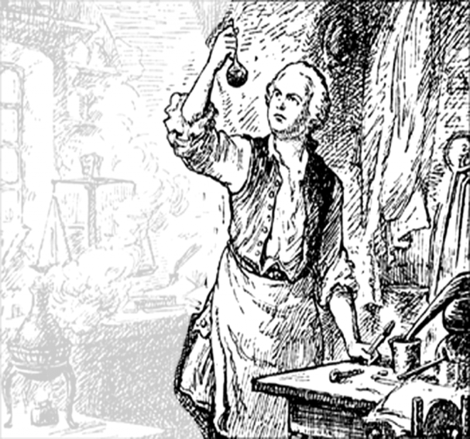

«Широко распростирает Химия руки свои в дела человеческие. Куда ни посмотрим, куда ни оглянемся, везде обращаются перед очами нашими успехи ее прилежания, — это отрывок из доклада М. В. Ломоносова «Слово о пользе химии», прочитанного 6 сентября 1751 года в Публичном собрании императорской Академии наук.

Учащиеся должны осознавать, что, обитая в непрерывно и все быстрее изменяющемся материальном мире, человек взаимодействует с множеством материалов и веществ природного и антропогенного происхождения. Практическая деятельность людей давно превратилась в фактор, по своим масштабам соизмеримый с эволюцией самой природы. Этот фактор неустраним, пока существует человечество. Результаты деятельности людей во многом определяются тем специфическим компонентом культуры, который формируют химические знания.

Изучая химические превращения, учащиеся должны понимать, что они лежат в основе функционирования  целого  ряда  отраслей  химической, нефтехимической промышленности, черной и цветной металлургии, переработки горючих ископаемых, производств   строительных   материалов,   продуктов пищевой промышленности, лекарственных средств и т. д.  Продукты химии — создаваемые ею вещества и материалы — используются во всех отраслях промышленности и сельскохозяйственного производства.  На этом материале у учащихся формируются представления о химии как производительной силе общества, о роли химии в решении экологических и экономических проблем, а также проблем сбережения природных ресурсов, сырья, создания прогрессивных малоотходных технологий.

В условиях перехода на ФГОС изучение химии направлено на достижение ряда  целей*,*одними из которыхявляются:

a) **воспитание**убежденности в позитивной роли химии в жизни современного общества, необходимости химически грамотного отношения к своему здоровью и окружающей среде;

b) **применение полученных знаний и умений**для безопасного использования веществ и материалов в быту, сельском хозяйстве и на производстве, решения практических задач в повседневной жизни, предупреждения явлений, наносящих вред здоровью человека и окружающей среде.

В связи с целями в обязательном минимуме содержания основных образовательных программ появились разделы:

а) в основном общем образовании – «Химия и жизнь», где рассматриваются такие вопросы как:

* Человек в мире веществ, материалов и химических реакций.
* *Химия и здоровье. Лекарственные препараты; проблемы, связанные с их применением.*
* *Химия и пища. Калорийность жиров, белков и углеводов. Консерванты пищевых продуктов (поваренная соль, уксусная кислота).*
* *Химические вещества как строительные и поделочные материалы (мел, мрамор, известняк, стекло, цемент).*
* *Природные источники углеводородов. Нефть и природный газ, их применение.*
* Химическое загрязнение окружающей среды и его последствия.
* Проблемы безопасного использования веществ и химических реакций в повседневной жизни.
* *Токсичные, горючие и взрывоопасные вещества.*
* *Бытовая химическая грамотность.*

б) в среднем общем образовании в одноимённом разделе изучаются следующие вопросы:

* Химия и здоровье. *Лекарства, ферменты, витамины, гормоны, минеральные воды. Проблемы, связанные с применением лекарственных препаратов.*
* *Химия и пища. Калорийность жиров, белков и углеводов.*
* *Химия в повседневной жизни. Моющие и чистящие средства. Правила безопасной работы со средствами бытовой химии.*
* *Химические вещества как строительные и поделочные материалы. Вещества, используемые в полиграфии, живописи, скульптуре, архитектуре.*
* Общие представления о промышленных способах получения химических веществ (на примере производства серной кислоты).
* Химическое загрязнение окружающей среды и его последствия.
* *Бытовая химическая грамотность.*

Обсуждение на уроках этих тем способствует укреплению практической направленности школьного курса химии.

В связи с этим выдвигаются требования к уровню подготовки выпускников:

**использовать приобретенные знания и умения в практической деятельности и повседневной жизни для:**

1. Объяснения химических явлений, происходящих в природе, быту и на производстве;
2. Определения возможности протекания химических превращений в различных условиях и оценки их последствий;
3. Экологически грамотного поведения в окружающей среде;
4. Оценки влияния химического загрязнения окружающей среды на организм человека и другие живые организмы;
5. Безопасного обращения с горючими и токсичными веществами, лабораторным оборудованием;
6. Приготовления растворов заданной концентрации в быту и на

производстве;

1. Критической  оценки достоверности химической  информации,

поступающей из разных источников.

Предметом изучения на уроках химии должна стать не просто химия, а химия по отношению к человеку, к природе. Наряду с последовательным и логичным изложением теоретических основ науки необходимо, чтобы на всех этапах обучения, в каждой изучаемой теме содержался материал, отражающий значение того или иного вещества, той или иной природной закономерности в повседневной жизни. На этой основе должны строиться  межпредметные связи химии с другими учебными дисциплинами: биологией (особенно в ее медицинском и сельскохозяйственном приложениях), географией и историей (прежде всего в плане экологии, влияния цивилизации, технологии на среду обитания). Здесь целесообразно использовать местные данные, как наиболее знакомые учащимся, учитывать при выборе сюжетов для заданий, иллюстраций, экскурсий, лабораторного эксперимента местные особенности природной среды, экологическую обстановку, преобладающие технологии, ситуацию в аграрном секторе экономики, историко-культурные традиции региона.

Так же важное место в школьном обучении химии должен занимать эксперимент в его доступных для каждой возрастной группы учащихся формах. Лабораторные опыты, практические занятия дают возможность учащимся непосредственно соприкасаться с веществами, экспериментально изучать их свойства, знакомиться с закономерностями протекания химических реакций.

Важно, чтобы химический эксперимент применялся для добывания школьниками новых знаний, постановки перед ними познавательных проблем. Решение их с использованием эксперимента ставит учащихся в положение исследователей, что, как показывает практика, оказывает положительное влияние на мотивацию изучения химии.

Здесь, наряду с традиционными опытами, охватывающими содержание курса химии, целесообразно также ввести в школьную практику эксперимент с использованием веществ и препаратов бытовой химии, что позволит выработать у учеников навыки грамотного обращения с веществами в повседневной жизни.

Одним из направлений модернизации современного образования является переход к профильному обучению в старшей школе. В Концепции профильного обучения говорится: «Необходимым условием создания образовательного пространства основной школы, которое способствовало бы самоопределению подростка, является, прежде всего, введение предпрофильной подготовки через организацию курсов по выбору», т. е. *факультативных курсов.*

Содержание таких курсов предоставляет учащимся возможность реализовать свой интерес к предмету, в данном случае к химии; познакомиться со способами деятельности, необходимыми для успешного усвоения профильной программы; создать базу для ориентации в мире современных профессий. Они ориентированы на развитие любознательности, формирование положительной мотивации к изучению химии.

Раскрывают практическую направленность химии такие курсы как: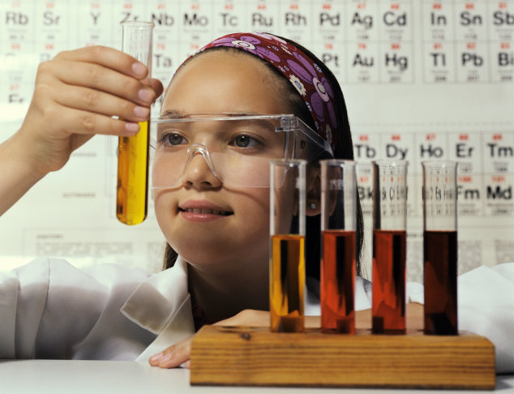

**«Химия для любознательных»**

В процессе изучения данного курса учащиеся совершенствуют практические умения, способность ориентироваться в мире разнообразных химических материалов, осознают практическую ценность химических знаний, их общекультурное значение для образованного человека.



**«Химическая мозаика»;**

**«Химические вещества в повседневной жизни человека»**

Курсы направлены на расширение кругозора учащихся, пополнение их знаний о свойствах известных веществ. Их содержание не углубляют знания ученика, а расширяют их, объединяя научные знания с «обыденными», приобретенными в повседневной жизни, как бы поднимая личный жизненный опыт ученика на научный, теоретический уровень.



**«Химия и медицина»;**

**«Здоровье, красота и химия»**

Курсы имеют прикладное значение и расширяют знания учащихся в области химии и медицины. Изучая простейшие лекарства, учащиеся узнают об их применении, использовании, учатся оказывать первую медицинскую помощь мощь. Содержание курсов должно способствовать не только расширению химических знаний, но и развитию общекультурной компетентности учащихся.

**«Я**— **хозяин своей планеты»;**

**«Химия и окружающая среда»**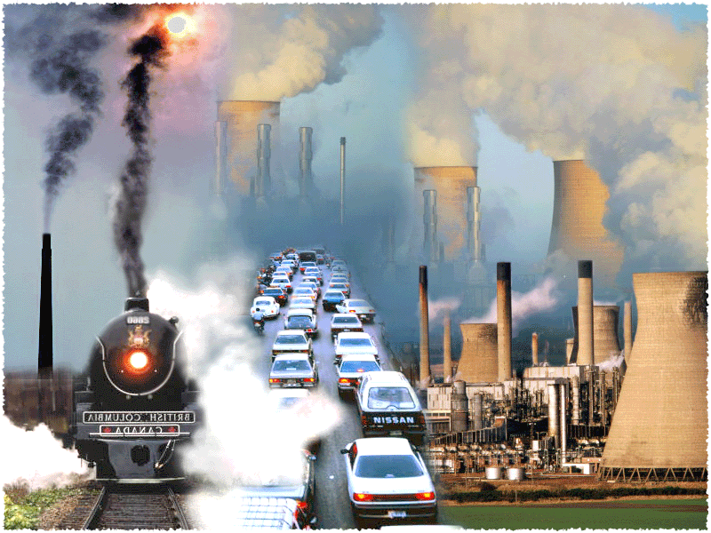

Курсы позволяют организовать занятия по актуальной проблеме — экологии окружающей среды. Современные школьники часто слышат об экологических проблемах, но не могут оценить их остроту. Результатом выполнения практических работ является оценка экологического состояния окружающей среды.

**«Химические секреты агронома»;**

**«Химия в сельском хозяйстве».**

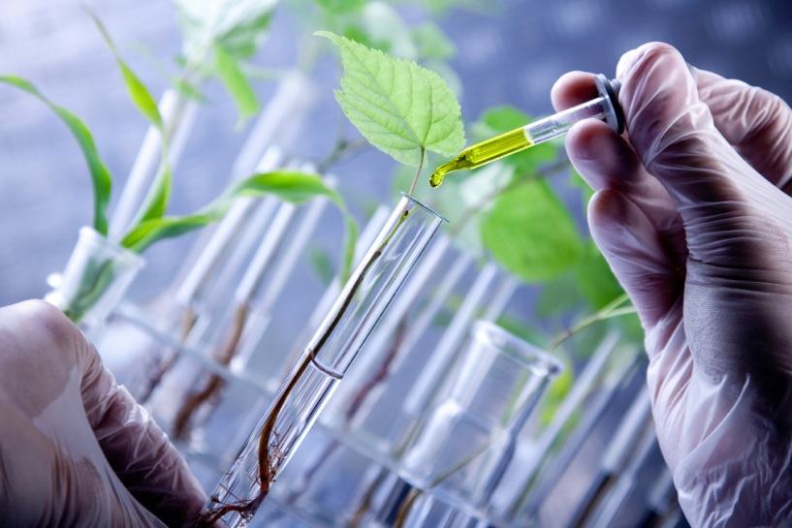

Курсы рекомендуются в большей степени школьникам, проживающим в сельской местности. Они знакомит учащихся с основами агрохимии: питанием растений, методами анализа почв, удобрений, применением химических препаратов в сельском хозяйстве. Внимание акцентируется на антропогенном влиянии на почвенные ресурсы.

**«Введение в фармацевтическую химию»**

Курс рассчитан на учащихся, проявляющих интерес к профессиям химика, фармацевта, врача. Анализируя строение и свойства веществ, входящих в состав лекарственных средств, учащиеся повторяют отдельные темы курса химии средней школы. В процессе изучения факультативного курса старшеклассники самостоятельно выполняют практические работы с использованием известных лекарственных средств.

**«Лабораторные   методы   исследований   в   клинике»**

Данный факультативный курс позволит углубить знания учащихся в области химии, анатомии и физиологии человека.

Практические работы, составляющие курс, подобраны так, что учащиеся смогут познакомиться с методами клинической химии и возможностями диагностики. Такой подход, по мнению автора, поможет ученику сделать обоснованный выбор профессии.

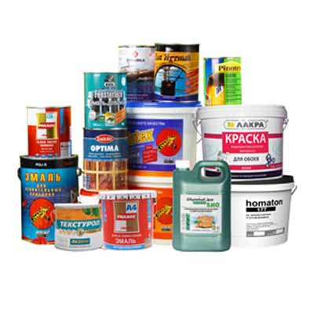

**«Химические вещества – строительные материалы»**

Содержание курса создаёт базу для ориентации учеников в мире современных профессий.

Тематика курса вооружает учащихся знаниями, необходимыми в повседневной жизни и для будущей производственной деятельности. Такие темы как «Стекло», «Керамика» не только расширяют кругозор учащихся, но и имеют большое прикладное значение.

После изучения данного курса учащиеся должны будут знать состав и свойства важнейших строительных материалов, историю их возникновения и практического использования в архитектуре.

Данные факультативы  предназначены старшеклассникам, изучающим химию на профильном уровне. Однако, некоторые из них будут полезны и школьникам, для которых химия предмет непрофильный (например, биолого-географический, агротехнический и другие профили), но в то же время необходимый при дальнейшем обучении в колледже, вузе, будущей профессиональной деятельности.

Курсы по выбору — важнейшее средство построения индивидуальных образовательных траекторий, так как в наибольшей степени связаны с выбором каждым школьником содержания образования в зависимости от его интересов, способностей, жизненных планов.

Одной из ведущих тенденций современного образования является его профилизация. В школах, гимназиях, лицеях появляются профильные классы, в которых ведется углубленное изучение тех или иных предметов. В частности, в различных профилях существенно отличается и содержание уроков химии. Так, химико-биологический профиль предполагает существенное углубление знаний по этим предметам, что должно обеспечить подготовку к ЕГЭ и поступление в вуз на соответствующие специальности. Для классов гуманитарного профиля характерна практическая направленность уроков химии: связь с повседневной жизнью, с искусством.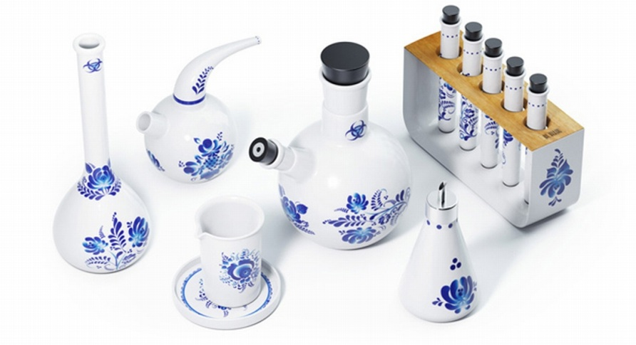



Занимая среди наук о природе место между физикой и биологией, химия вносит существенный вклад в понимание современной научной картины мира. Как и другие естественные науки, химия не только изучает природу, но и обеспечивает человека знаниями для практической деятельности, развития материального производства.

Изучение химических процессов должно привести к пониманию того, что направление реакций не случайно, а обусловлено строением веществ, что реакции протекают по определенным законам, знание этих законов позволяет управлять ими.

Учащиеся должны чётко понимать одну из ведущих идей химического образования – это взаимосвязанность науки и практики: практика — движущая сила развития науки, а успехи практики — результаты развития науки.

 В заключение хочу пожелать, чтобы ваши ученики, произнося: «А сейчас будет урок химии...», весело улыбались, а не боялись, что им трудно дается этот предмет и они опять получат «двойку»?

Я желаю вашим ученикам в обучение этому бесспорно трудному предмету, так как  не секрет, что в рейтинге предметов химия занимает отнюдь не первые места,  радость познания, уверенности в том, что все будет понятно, а также интересно и увлекательно, как в детективном сериале: одна серия заканчивается на самом интригующем месте, и все с нетерпением ждут продолжения.

Используемая литература:

1. Ахмедова Т. И., Фандо Р. А.  Элективный курс. Химия. 9 класс. Начало экспериментальной химии. – М.: Илекса, 2006. – 62 с.
2. Сергеева М. П. Внеклассная работа по химии: Вечера, факультативные и кружковые занятия. Пособие для учителя. М.: АРКТИ, 2000. – 48 с.
3. Тищенко А.В. Технологии информационной поддержки предпрофильной подготовки учащихся: Учебно-методическое пособие. - Ростов н/Д.: Изд-во РО ИПК И ПРО, 2007. - 48 с.
4. Тулина Н. И. Практикум по органической химии. 10 – 11 классы. – Волгоград: Учитель, 2006. – 123 с.
5. Тулина Н. И. Практикум по общей химии. 10 – 11 классы. – Волгоград: Учитель, 2006. – 172 с.
6. Шипарева Г. А. Программы элективных курсов. Химия. 8 -9 классы. М.: Дрофа, 2007. – 78 с.
7. Шипарева Г. А. Программы элективных курсов. Химия. 10 - 11 классы. М.: Дрофа, 2007. – 79 с.
8. Ширшина Н. В. Элективные курсы. Химия для гуманитариев: 10, 11 классы. Волгоград: Учитель, 2006. – 135 с.
9. Ширшина Н. В. Сборник элективных курсов. Химия 9 класс. Волгоград.